**Colours in the Rainbow**

Χρωματίστε το ουράνιο τόξο, τα μπαλόνια και ακούστε το τραγουδάκι:

<https://youtu.be/tRNy2i75tCc>

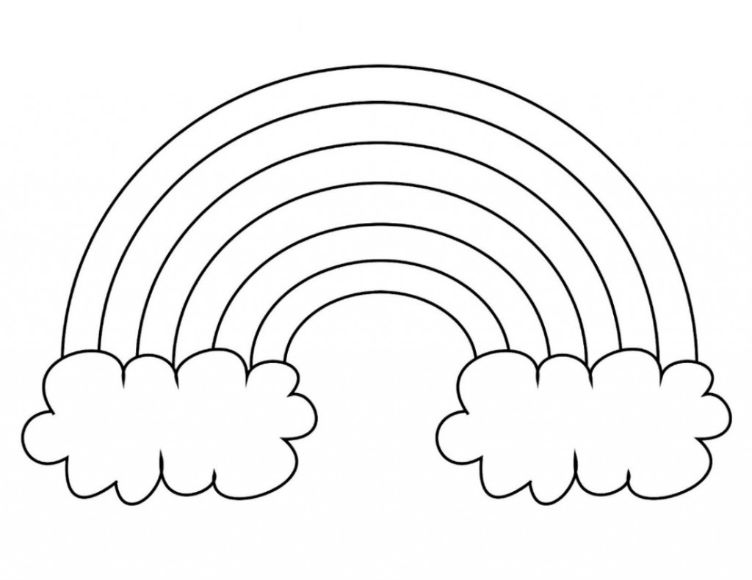

**Red**

**Orange**

**Yellow**

**Green**

**Purple**

**Blue**

**White**

**White**





**Purple**

**Blue**

**Green**

**Yellow**

**Orange**

**Red**